1/GitHub网址：<https://github.com/>

2/登陆网站

3/创建一个项目

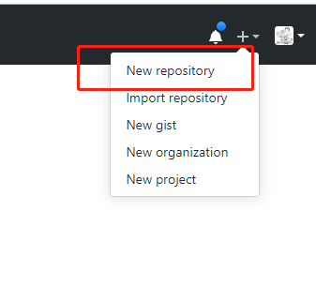

4/填写内容创建项目

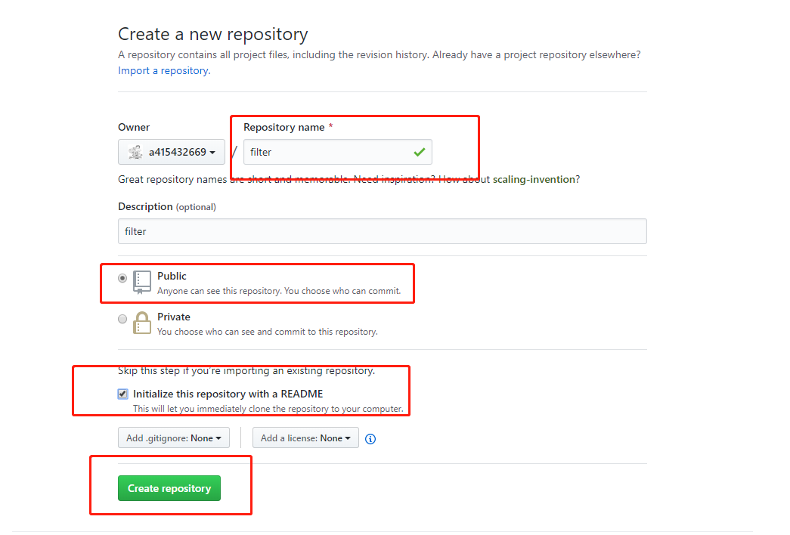

5拖动文件上传项目

6点击设置setting

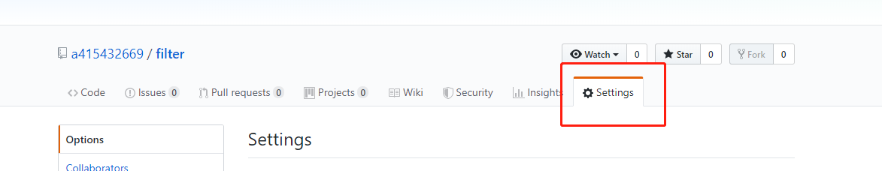

6滚至页面尾部，点击choose theme

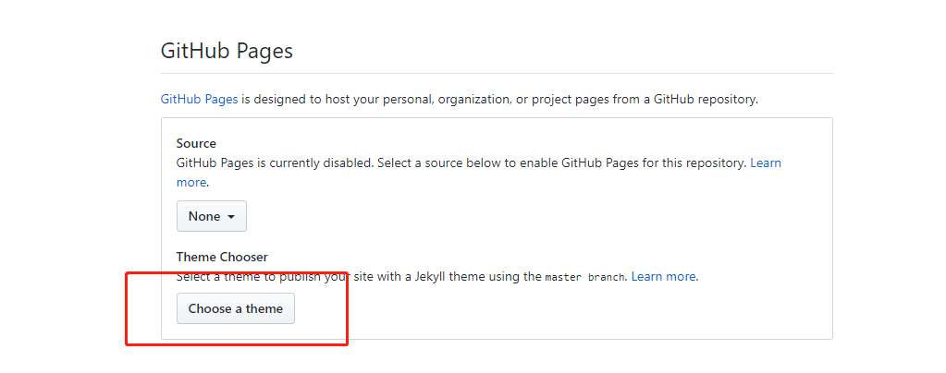

7提交主题完毕，再次进入setting页面

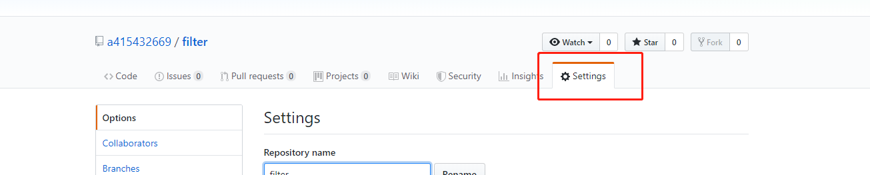

8获取查看网站地址

